精益化管理与数字化、智能自动化升级转型
8月02-03日佛山 10月25-26日深圳 12月06-07日佛山
【标准费用】4800元/两天/人（含学费、讲义、午餐、税费、茶点等）
【增值服务】企业3人以上参加学习，老师可到企业提供半天免费现场辅导

为了摆脱传统生产力发展路径，摆脱传统经济增长方式。随着制造业迎来新一轮的变革，精益化、数字化、智能自动化成为重要的突破口，成为我国着力推动的重要国策。不断汲取新技术、新能量，从粗放管理迈向精益管理，快速形成有市场竞争力的新质生产力，以更高水平的经营和管理能力，推动企业不断发展壮大，实现企业高质量、高水平发展。
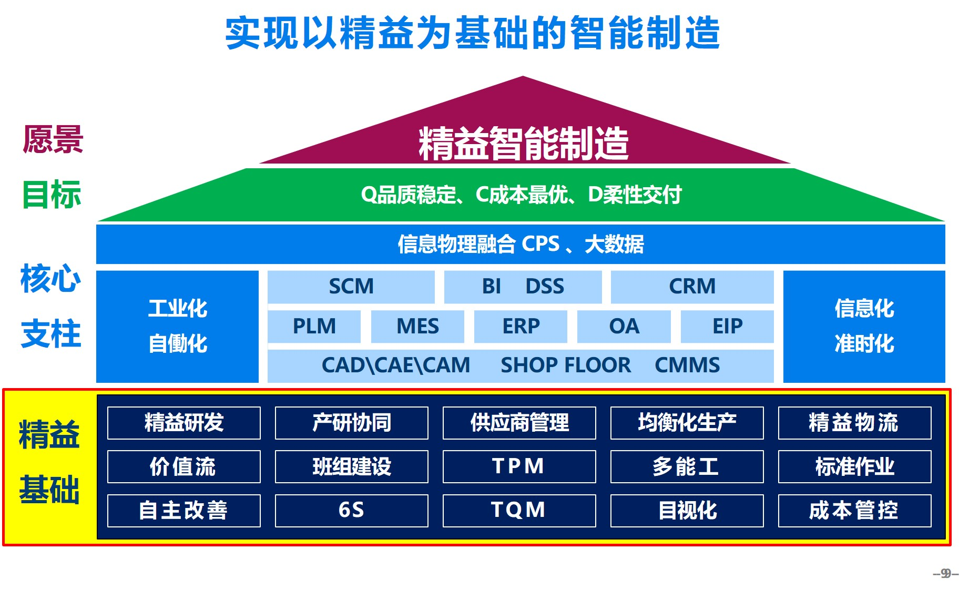
【课程宗旨】：
1、本课程凝聚讲师多年推行企业精益化、信息化、数字化、智能自动化，四化一体的实战经验。为制造企业详细解析精益制造标准体系建设，以及数字化、智能自动化相关应用案例。
2、指导和传授企业在运营转型、精益化、数字化、智能自动化工厂设计、规划、推行的思路、方法以及人才转型。
3、帮助企业在面对精益化、数字化、智能制造工厂的规划与实施过程中规避误区
与失败，少走弯路，助力企业转型升级成功。
【课程收益】：
1、深刻理解精益化、数字化&智能自动化的本质，打造企业核心优势
2、数字化转型现状评估与行动路线
3、掌握精益化、数字化&智能自动化工厂全流程解决方案
4、如何用最少的投入稳步实施精益化、数字化&智能自动化
5、了解和掌握增效、提质，降本，敏捷交付的系统方法与工具
6、了解转型升级过程中面临哪些挑战以及如何应对？
【课程对象】企业总裁/董事长/总经理/副总、各部门总监/经理、推行精益化、数字化&智能自动化等专业人仕和相关管理人员。
【授课方式】顾问式实战方法论、案例解析、互动研讨、课题演练
【课程内容】
第一部分、数字思维：让数据产生价值
1、制造企业自身所处在的工业等级与挑战
2、让数据产生价值，发现数字化入手点
3、数字化、智能自动化制造案例解析
■中山某中小家电制造工厂数字化、自动化案例分享

第二部分、数字化升级转型，助力企业增效、降本、提质、敏捷交付
1、从业务订单到生产全程一体化管理
2、“销售订单”一键生成“生产排单”，（APS排程）订单流转无缝衔接
3、一键物料分析，结果直达采购
4、构建准时交付、品质保证的SCM供应链系统平台
5、精益MES系统实时掌握订单生产进度
6、全流程实时看板监控，可视化展示生产进度
7、手机APP扫码报工，实时高效
8、自动工资核算，结果透明，直接调取
■某企业销售、计划、采购、生产、仓储库存信息数字一体化案例分享

第三部分、以数字化、智能自动化为依托，实施精益工厂规划与产线升级
1、智能工厂设计、智能物联规划、智能系统建设三方面
2、智能工厂规划七原则
3、产线升级规划是智能工厂规划的核心环节
4、精益平整化、同步化、均衡化、柔性化布局规划
5、通过设备自动化和LCIA，实现减员、增效、提质、降本
6、仿真模拟，事前验证方案合理性，前瞻性解决难题
7、打造生产透明化、管理移动化、决策数据化智能工厂
8、智能自动化工厂与产线改造视频分享
■某家电企业，工厂布局改造、产线升级自动化改造实例视频分享
■某企业注塑、冲压、组装生产车间现场自动化改造视频分享
■上海某电声公司生产线 LCIA生产线升级改造实例视频分享
■机器人、AGV自动化设施在原材料、在制品、成品搬运中的应用

第四部分、数字化转型现状评估、转型战略与构建
1、数字化转型顶层设计
2、数字化、智能自动化转型三个必经阶段
3、数字化水平现状评估
4、数字化转型实施路线
5、构建以精益为基础的智能制造体系框架
6、数字化应用与系统软件工具
■ERP、MES、APS、CRM、SCM、OA、PLM、QMS、WMS、SCADA等
7、打破信息孤岛，构建实用高效的产销一体化、计划与供应链一体化、仓储一体化、业财一体化、底层数据一体化
■案例分享：数字化智能工厂实例视频

第五部分、数字化&智能自动化的实施、问题趋避与效果评估
1、找准切入点，按下企业转型“启动键”
2、如何衡量投入与产出之间的关系
3、数字化&智能自动化项目实施与推进方法
4、数字化&智能自动化转型成功的黄金定律
5、数字化&智能自动化转型问题趋避与效果评估
6、中小企业如何申领数字化政府补贴资金

第六部分、精益化&数字化&智能自动化，人才转型与育成
1、精益化&数字化&智能自动化人才的特征
2、人才必备技能与培养
====================================================
讲师简介：陈景华老师
★华南理工大学工学硕士、中山大学工商管理硕士
★企业运营与流程管理资深专家
★精益化管理与数字化转型实战专家
★六西格玛黑带、品质管理资深顾问
★广东省企业发展研究协会资深专家
★独创“IPQCDM高势能突破提升与高维运营”落地实施方法论
★30多年500强企业和管理咨询行业高层管理实战经验
★200+企业驻厂式全程咨询辅导服务
★清华/北大、中大/华工大学MBA/EMBA/总裁班特聘专家讲师
★曾就职美资家电惠而浦、跨国通讯诺基亚等企业，担任生产经理、制造总监、品质高级经理、PMC总监、PE/IE高级经理、公司厂长、副总、总经理等职务。
◆实战经验：
★陈老师在企业任职期间大力推行精益生产、IE现场改善、数字化、智能自动化、成本管控、全面质量管理的运用，获得了巨大的成功。从2002年专职从事管理咨询行业。经过三十年的实践、探索与研究，在精益智造、品质提升、成本管控，和企业运营管理方面，积累了丰富的经验和具有独到的见解。陈老师是行业内认同度与赞誉度极高的精益智造与企业管理资深专家、高级授课讲师和精益项目资深顾问。
★陈老师在三十多年统领团队的工作中，在管理人员的能力提升、团队打造、人员激励、识人、用人、留人方面具有极高的水平与造诣。
★2002年至今陈老师为满足企业的实际需要，在全国各地成功举办了近2000多场讲座，授课人数达到十几万多人次，曾接受过培训的企业一万多家，并为近1000家企业提供过企业内训和驻厂式项目辅导服务. 陈老师实践经验丰富，课程讲授过程列举大量案例，特别强调实用性和可操作性，深受听课学员的好评和尊敬。在咨询项目辅导方面，敢于承诺效果，不达目的，决不收兵。
◆曾服务过的知名企业有：
国光电器、惠而浦家电、泰科电子、TCL集团、新玛基家电、美的集团、深圳南太电子、超声电子、东莞飞利浦、名幸电子、松下万宝、三星电子、步步高电子、北京奔驰汽车 、爱信精机汽车零部件 、万宝井汽车配件、东海橡塑汽车防震配件、本田车灯 、丰田汽车座椅 、本田汽车制锁 、伟巴斯特汽配、华国光学、联邦家私、浙江年年红、锡山家具、韦邦家具、华南建材、联塑集团、凤铝铝材、南玻集团、科勒卫浴、新中源陶瓷、欧普照明、雷士照明、礼兴塑胶、中山国际玩具、台湾忆霖食品、统一企业、百事可乐、可口可乐、红豆集团、百斯盾服饰、浙江报喜鸟、福建七匹狼、时代皮具、励泰皮具、互太纺织、立白集团、宝洁公司、虎彩印刷、永红印刷、新天伦印刷、蒂森电梯、奥迪斯电梯、大洋电机、坚士制锁、金达五金、国泰五金、一汽锡柴、本田发动机、中集集团、明毅电镀机械、海天机械、上海世邦机械、台湾联众不锈钢、联想集团、德赛集团、中电电力、重庆电力、汕头移动通讯、汇丰银行、西仪股份、中海油、中石油、广西东亚糠业、中粮集团、三一重工、广西柳工、西部矿业、云天化、鲁西化工、瑞星化工、富士康、中科院物理研究院。
◆出版的专辑与影视作品：
陈老师将历时三十年积累起来丰富的精益制造与管理经验，进行浓缩升华,先后出版了：
1《精益生产实战案例》《精益生产深入推进与障碍突破》《现代IE有效运用
与精益现场改善》《卓越现场改善与成本控制》《生产计划与物料控制》
《全面质量管理推行案例》。
2《中高层干部核心管理能力提升》《高效管理八堂课》《打造优秀的一线主
管》《从技术走向管理的跨越》等专著和光碟,受到企业界的高度重视并给
予了极高的评价。
◆驻厂式咨询项目辅导：
陈老师在从事企业运营管理与咨询行业的三十年中,曾为家电和电子企业、汽车和零配件企业、五金制品企业、玩具与塑胶企业、服装与鞋帽企业、食品企业、化工企业、家具企业、印刷企业、钢铁企业、IT企业等200多家企业提供过全程的咨询项目服务，均获得了良好的效果和得到企业的一致认同。=====================================================================

联系方式：中企联企业培训网
咨询电话：010-62885261
联 系 人：潘洪利 13051501222
电子邮箱：phL568@163.com
网 址：www.zqLpx.com

报名回执

单位名称
发票抬头
公司地址
联系人 |  | 电话 |  |  | 手机
职务 |  | 传真 |  |  | E-mail
参会人数： 人 |  | 参会费用： 元 |  |  | 付款方式：□课前转帐 □现金
酒店预订委托 |  | □是 标双 间 标单 间
参加  学员  名单 | 姓名 | 职务 |  | 手 机 | E-mail

